**辽宁开放大学成人高等教育**

**《工程制图与计算机绘图》（A卷）**

1. **单项选择题**

1. 在所垂直的投影面上的投影积聚成线，反映与其他两投影面的倾角；在其它两投影面上的投影为类似形且小于实形，这样的平面是（ ）。

A. 一般位置平面 B. 投影面平行面 C. 投影面垂直面

2. （ ）主要用来确定新建房屋的位置、朝向以及周边环境关系。

A. 建筑平面图 B. 建筑立面图 C. 建筑总平面图 D. 功能分区图

3. 点的两面投影连线与相应投影轴的关系是（ ）。

A. 垂直 B. 平行 C. 相交 D. 异面

4. 已知点A（20，0，0）和点B（20，0，10），关于点A和点B的相对位置，（ ）判断是正确的。

A. 点B在点A前面 B. 点B在点A上方，且重影于V面上

C. 点A在点B下方，且重影 在OX轴 D. 点A在点B前面

5. 在所平行的投影面上的投影反映线段的实际长度以及其与另外两个投影面的倾角，其它两投影分别平行于相应的投影轴且小于线段的实际长度，原直线在空间中是（ ）。

A. 一般位置直线 B. 投影面平行线 C. 投影面垂直线

6. 下列说法正确的是（ ）。

A. 物体的一个单面投影只能反映二个向度，无法表达三个向度的空间形体。

B. 当两个物体的正面投影相同，则这两个物体相同。

C. 当两个物体的正面和侧面投影相同，则这两个物体相同。

D. 当两个物体的正面和水平面投影相同，则这两个物体相同。

7. 将形体连同确定其空间位置的直角坐标系，用平行投影法，沿S方向投射到选定的一个投影P上，所得到的投影称为（ ）。

A. 标高投影图 B. 正投影图 C. 轴测投影图 D. 透视图

8. 图线中的粗线宽度为b，b又称基本线宽，则细线的宽度为（ ）b。

A. 0.25 B. 0.5 C. 0.75 D. 0.15

9. 下列仪器或工具中，不能用来画直线的是（ ）。

A. 三角板 B. 丁字尺 C. 比例尺 D. 曲线板

10. 平面截切圆锥时，平面过锥顶，则截交线为（ ）。

A. 矩形 B. 椭圆 C. 圆形 D. 三角形

11. 平面截切圆锥面时，平面平行于一条素线，则则截交线为（ ）。

A. 双曲线 B. 椭圆 C. 圆形 D. 抛物线

12. 在正等轴测图中，为了使得作图更加简单，将各轴向系数简化为1，则轴向放大比例为（ ）。

A. 1.22:1 B. 1.41:1 C. 1:1 D. 2:1

13. 图线中的粗线宽度为b，b又称基本线宽，则细线的宽度为（ ）b。

A. 0.25 B. 0.5 C. 0.75 D. 0.15

14. 两等直径圆柱轴线正交相贯，其相贯线是（ ）。

A. 空间曲线 B. 椭圆 C. 直线 D. 圆

15. 平面截切圆锥时，平面过锥顶，则截交线为（ ）。

A. 矩形 B. 椭圆 C. 圆形 D. 三角形

16. 构件代号YKB、QL分别表示什么（ ）。

A. 预制空心板、圈梁 B. 檐口空心板、墙梁

C. 预制空心板、墙梁 D. 预制框架板、圈梁

17. 在所垂直的投影面上的投影积聚成点，在其它两投影面上的投影反映实际长度且垂直于相应的投影轴，原直线在空间中是（ ）。

A. 一般位置直线 B. 投影面平行线

C. 投影面垂直线

18. 平面与曲面立体的截交线，一般情况下是一条（ ）。

A. 不封闭的平面曲线 B. 封闭的平面曲线

C. 不封闭的平面折线 D. 封闭的平面折线

19. 于图样轮廓线以外的尺寸线，距图样最外轮廓线之间的距离不宜小于（ ）。

A. 10mm B. 12mm C. 8mm D. 7~10mm

20. 在图纸右下角用以说明设计单位、图名、设计负责人等内容的表格为（ ）。

A. 会签栏 B. 图标 C. 图框 D. 图纸目录

21. 填充不得穿越尺寸数字，不可避免时。应该是（ ）。

A. 图线断开 B. 二者重合 C. 省略标注 D. 前述均可

22. 构件代号YKB、QL分别表示什么（ ）。

A. 预制空心板、圈梁 B. 檐口空心板、墙梁

C. 预制空心板、墙梁 D. 预制框架板、圈梁

23. 平面截切立体时，平面与立体的交线称为（ ）。

A. 截平面 B. 截立体 C. 截交线 D. 立体在平面上的投影

24. 建筑图纸的标注一般分为几道（ ）。

A. 4 B. 3 C. 2 D. 1

25. 本课程主要学习的投影方法（ ）。

A. 中心投影法 B. 斜投影法 C. 正投影法 D. 垂直投影法

26. 下列哪项不属于建筑承重构件（ ）。

A. 条形基础 B. 框架梁 C. 隔墙 D. 楼板

27. 投射方向垂直于投影面时所得到的轴测图是（ ）。

A. 斜二测投影 B. 正轴测投影 C. 斜轴测投影 D. 正面投影

28. 平面截切立体时，平面与立体的交线称为（ ）。

A. 截平面 B. 截立体 C. 截交线 D. 立体在平面上的投影

29. 建筑施工图上一般注明的标高是（ ）。

A. 绝对标高 B. 相对标高

C. 绝对标高和相对标高 D. 要看图纸上的说明

30. （ ）主要用来确定新建房屋的位置、朝向以及周边环境关系。

A. 建筑平面图 B. 建筑立面图

C. 建筑总平面图 D. 功能分区图

**二、判断题**

31. 只要给出点的两面投影就可以求出其第三投影。 （  ）

32. 组合体尺寸标注时，尺寸尽可能标注在图形之外，但是为了避免尺寸界线过长或与过多的图形相交，在不影响图形清晰的情况下，也可以标注在图形内部。（  ）

33. 立面图不能按轴线方式命名。 （  ）

34. 当截平面的投影具有积聚性时，截交线的一个投影即可得到。 （  ）

35. 建筑立面图是平行于建筑物各方向外表立面的正投影图。 （  ）

36. 三个投影面展开时，H 投影面保持不变的。 （  ）

37. 相贯线是两立体表面的共有线，其一定是封闭的。 （  ）

38. 结构施工图中的构造柱的代号是“GJ”。 （  ）

39. 空间直线AB⊥CD，且AB∥V面，则有ab∥cd。 （  ）

40. 一点将线段分成两段，则两线段的水平投影之比不等于其原长之比。 （  ）

41. 点的投影仍然是点，直线的投影也可以是点。 （  ）

42. 如果两直线的同面投影构成直角且两直线之一是该投影的平行线，则可判断两直线在空间相互垂直。 （  ）

43. 垂直于一个投影面的直线，必然平行于另外两个投影面。 （  ）

44. 图纸的幅面是指图纸的大小，常用的有A0~A4五种基本规格。 （  ）

45. 在二等正轴测投影中，变形系数（即轴向伸缩系数）p, q, r相等。 （  ）

46. 指北针一般画在总平面图和底层平面图上。 （  ）

47. 总平面图是画在有等交线或坐标方格网的地形图上。 （  ）

48. 钢筋混凝土结构施工图中“2Φ16”表示2根HPB235 级钢筋直径为16mm。（  ）

49. 为了使得视图清晰,在剖面上一定不要有虚线。 （  ）

50. 平面图定位轴线的竖向编号应用大写拉丁字母，从下至上顺序编写，其中的I、Q、J不得用作轴线编号。 （  ）**三、简答题**

51. 已知E点三面投影,F点在左方15、前方10、下方12, 求点三面投影。

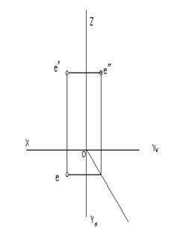

52. 完成平面四边形ABCD的水平投影。

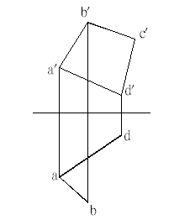

53. 在指定位置绘出下面构件的1-1剖面图。

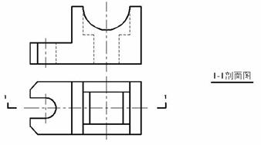

54. 补绘被截圆锥的另外两面投影。

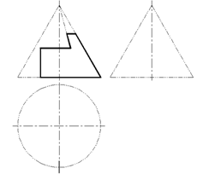

55. 补绘组合体的H面投影。

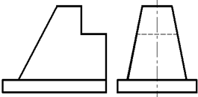

56. 补绘组合体的H面投影。



57. 在指定位置作出1-1断面图2-2剖面图。

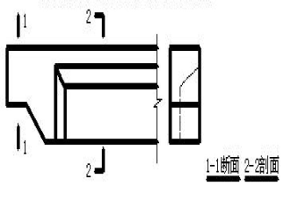

58. 补全组合体H面、V面上所缺的线。

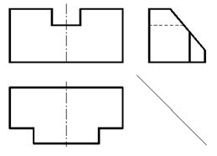

59. 过点M作一条与平面ABC平行的正平线。

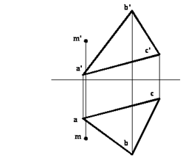

60. 补全平面图形

ABCDE的两面投影。

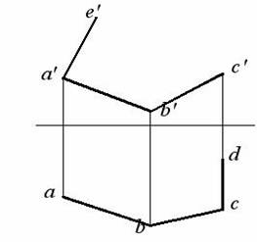

**辽宁开放大学成人高等教育**

**《工程制图与计算机绘图》复习题答案**

**一、单选题**

1.B 2.C 3.A 4.C 5.B 6.A 7.C 8.A 9.B 10.D

11.D 12.C 13.A 14.A 15.D 16.A 17.C 18.B 19.D 20.C

21.A 22.A 23.C 24.B 25.C 26.C 27.B 28.C 29.B 30.C

**二、判断题**

31.T 32.T 33.F 34.T 35.T 36.F 37.F 38.F 39.F 40.F

41.T 42.T 43.T 44.T 45.F 46.T 47.T 48.F 49.F 50.F

**三、简答题**

51.答案：

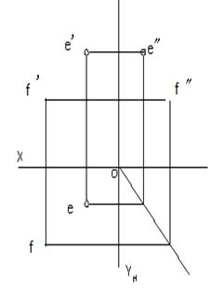

52. 答案： 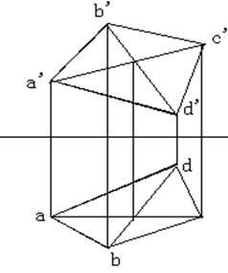

53. 答案： 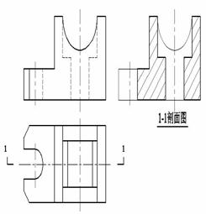

54. 答案： 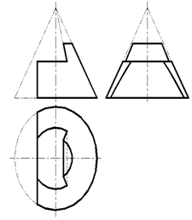

55. 答案： 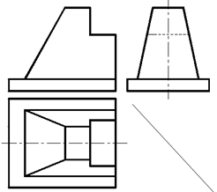

56.. 答案： 

57. 答案： 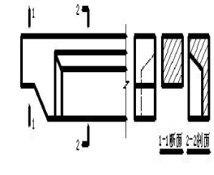

58. 答案： 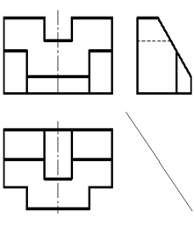

59. 答案： 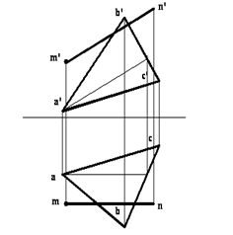

60. 答案： 